2023年度
盐边县审计局单位决算
目录

公开时间：2024年10月28日

第一部分 单位概况 3
一、 主要职责 3
二、机构设置 5
第二部分 2023年度单位决算情况说明 7
一、收入支出决算总体情况说明 7
二、收入决算情况说明 7
三、支出决算情况说明 8
四、财政拨款收入支出决算总体情况说明 9
五、一般公共预算财政拨款支出决算情况说明 9
六、一般公共预算财政拨款基本支出决算情况说明 12
七、财政拨款“三公”经费支出决算情况说明 13
八、政府性基金预算支出决算情况说明 15
九、国有资本经营预算支出决算情况说明 15
十、其他重要事项的情况说明 15
第三部分 名词解释 17
第四部分 附件 20
第五部分 附表 21
一、收入支出决算总表 21
二、收入决算表 21
三、支出决算表 21
四、财政拨款收入支出决算总表 21
五、财政拨款支出决算明细表 21
六、一般公共预算财政拨款支出决算表 21
七、一般公共预算财政拨款支出决算明细表 21
八、一般公共预算财政拨款基本支出决算表 21
九、一般公共预算财政拨款项目支出决算表 21
十、政府性基金预算财政拨款收入支出决算表 21
十一、国有资本经营预算财政拨款收入支出决算表 21
十二、国有资本经营预算财政拨款支出决算表 21
十三、财政拨款“三公”经费支出决算表 21

第一部分 单位概况

主要职责
县审计局贯彻落实党中央关于审计工作方针政策和省委、市委、县委的决策部署，在履行职责过程中坚持和加强党对审计工作的集中统一领导。主要职责是：
（一）主管全县审计工作。负责对县级财政收支和法律法规规定属于审计监督范围的财务收支的真实、合法和效益进行审计监督，对公共资金、国有资产、国有资源和领导干部履行经济责任情况实行审计全覆盖，对领导干部实行自然资源资产离任审计，对国家和省市有关重大政策措施贯彻落实情况进行跟踪审计。对审计、专项审计调查和核查社会审计机构相关审计报告的结果承担责任，并负有督促被审计单位整改的责任。
（二）贯彻执行国家、省、市有关审计工作的方针政策和法律法规。起草地方性审计规范性文件。制定并组织实施全县专业领域审计工作规划。参与起草地方性财政经济及相关规范性文件。组织对全县性重大投资项目、重大突发性公共事项、重要专项资金的审计和专项审计调查。对直接审计、调查和核查的事项依法进行审计评价，作出审计决定或提出审计建议。
（三）向县委审计委员会提出年度县级预算执行和其他财政支出情况审计报告。向县政府和市审计局提出年度县级预算执行及其他财政收支情况的审计结果报告。受县政府委托向县人大常委会提出县级预算执行和其他财政收支情况的审计工作报告，审计查出问题整改情况报告。向县委、县政府报告对其他事项的审计和专项审计调查情况及结果。依法向社会公布审计结果。向县级有关部门（单位）和乡（镇）党委、政府通报审计情况和审计结果。
（四）直接审计下列事项，出具审计报告，在法定职权范围内作出审计决定，包括国家和省市县有关重大政策措施贯彻落实情况；县级预算执行情况和其他财政收支，县级各部门（单位）预算执行情况、决算草案和其他财政收支；乡（镇）政府预算执行情况、决算草案和其他财政收支，县级财政转移支付资金；使用县级财政资金的事业单位和社会团体的财务收支；县级政府投资和以县级政府投资为主的建设项目的预算执行情况和决算，县级重大公共工程项目的资金管理使用和建设运营情况，自然资源管理，污染防治和生态保护与修复情况；县属国有企业和地方金融机构、国有资本占控股或主导地位的企业和金融机构境内外资产、负债和损益，县政府及有关部门驻外非经营性机构的财务收支；有关社会保障基金、社会捐赠资金、安全生产和职业健康财政资金以及其他基金资金、资金的财务收支；国际组织和外国政府援助、贷款项目；法律法规规定的其他事项。
（五）按规定对县管党政主要领导干部及其他单位主要负责人实施经济责任审计和自然资源资产离任审计。
（六）组织实施对国家财经法律法规、规章、政策和宏观调控措施执行情况、财政预算管理及国有资产管理使用等与县级财政收支有关的特定事项进行专项审计调查。
（七）依法检查审计决定执行情况，督促整改审计查出的问题，依法办理被审计单位对审计决定提请行政复议、行政诉讼或县政府裁决中的有关事项，协助配合有关部门查处相关重大案件。
（八）指导和监督内部审计工作，核查社会审计机构对依法属于审计监督对象的单位出具的相关审计报告。
（九）组织开展审计领域内的交流与合作，指导和组织开展信息技术在审计领域的应用。
（十）负责职责范围内的安全生产和职业健康、生态环境保护、审批服务便民化等工作。
（十一）完成县委、县政府交办的其他任务。
（十二）职能转变。进一步完善审计管理体制，加强全县审计工作统筹，明晰职能定位，理顺内部职责关系，优化审计资源配置，充实加强一线审计力量，构建集中统一、全面覆盖、权威高效的审计监督体系。优化审计工作机制，坚持科技强审，完善业务流程，改进工作方式，加强与有关部门的沟通协调，充分调动内部审计和社会审计力量，增强监督合力。

二、机构设置
盐边县审计局下属二级预算单位1个，其中行政单位0个，参照公务员法管理的事业单位1个，其他事业单位0个。
盐边县审计局行政机构1个，内设5个股室，下属参公事业单位投资审计服务中心1个。

第二部分 2023年度单位决算情况说明

一、收入支出决算总体情况说明
2023年度收、支总计均为472.57万元。与2022年度相比，收、支总计各增加19.51万元，增长4.31%。主要变动原因是2023年末实有人数较上年增加2人，相应人员经费及公用经费增多。

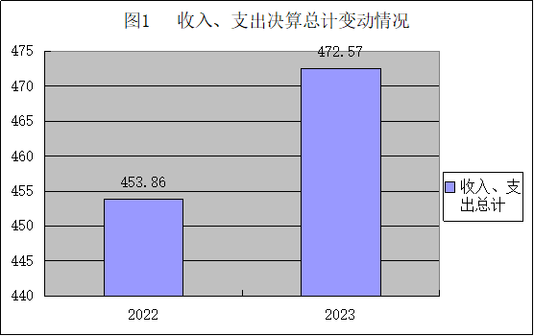

二、收入决算情况说明

2023年度本年收入合计472.57万元，其中：一般公共预算财政拨款收入464.07万元，占98.20%；政府性基金预算财政拨款收入0万元，占0%；国有资本经营预算财政拨款收入0万元，占0%；上级补助收入0万元，占0%；事业收入0万元，占0%；经营收入0万元，占0%；附属单位上缴收入0万元，占0%；其他收入8.5万元，占1.80%。

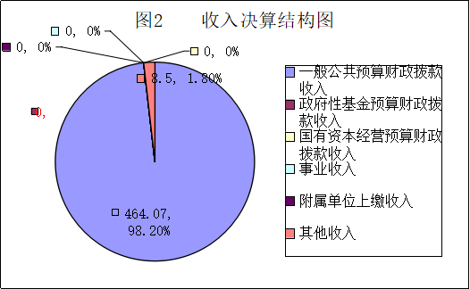

三、支出决算情况说明

2023年度本年支出合计464.07万元，其中：基本支出410.41万元，占88.44%；项目支出53.65万元，占11.56%；上缴上级支出0万元，占0%；经营支出0万元，占0%；对附属单位补助支出0万元，占0%。

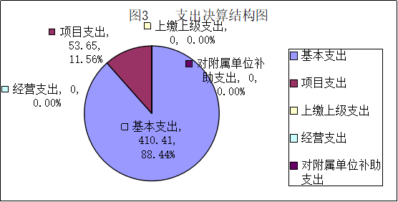

四、财政拨款收入支出决算总体情况说明
2023年度财政拨款收、支总计均为464.07万元。与2022年度相比，财政拨款收、支总计各增加11.01万元，增长2.43%。主要变动原因是2023年末实有人数较上年增加2人，相应人员经费及公用经费增多。

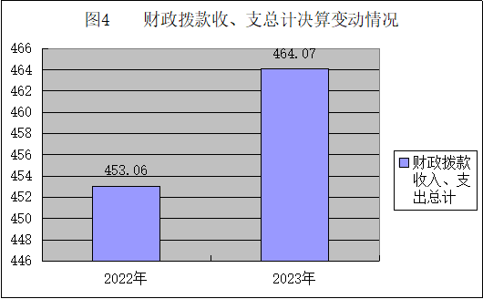

五、一般公共预算财政拨款支出决算情况说明

（一）一般公共预算财政拨款支出决算总体情况
2023年度一般公共预算财政拨款支出464.07万元，占本年支出合计的100%。与2022年度相比，一般公共预算财政拨款支出增加11.01万元，增长2.43%。主要变动原因是主要变动原因是2023年末实有人数较上年增加2人，相应人员经费及公用经费增多。

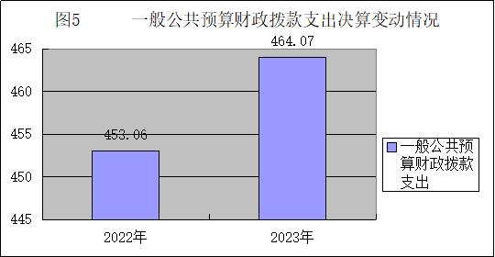

（二）一般公共预算财政拨款支出决算结构情况
2023年度一般公共预算财政拨款支出464.07万元，主要用于以下方面:一般公共服务支出341.59万元，占73.61%；社会保障和就业支出66.56万元，占14.34%；卫生健康支出29.54万元，占6.37%；住房保障支出26.38万元，占5.68%。
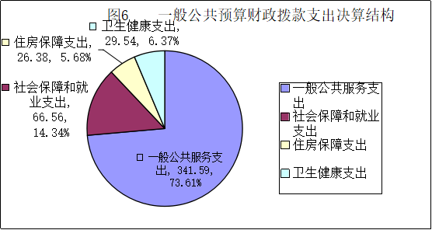

（三）一般公共预算财政拨款支出决算具体情况

2023年度一般公共预算支出决算数为464.07万元，完成预算100%。其中：
- 一般公共服务（类）审计实务（款）
- 行政运行（项）:支出决算为287.94万元，完成预算100%。决算数等于预算数。
- 审计业务（项）:支出决算为44.28万元，完成预算100%。决算数等于预算数。
- 信息化建设（项）:支出决算为2.76万元，完成预算100%。决算数等于预算数。
- 其他审计实务支出（项）:支出决算为6.62万元，完成预算100%。决算数等于预算数。
- 社会保障和就业（类）行政事业单位养老支出（款）
- 行政单位离退休（项）:支出决算为15.54万元，完成预算100%。决算数等于预算数。
- 事业单位离退休（项）:支出决算为6.31元，完成预算100%。决算数等于预算数。
- 机关事业单位基本养老保险缴费支出（项）:支出决算为37.34万元，完成预算100%。决算数等于预算数。
- 机关事业单位职业年金缴费支出（项）:支出决算为7.37万元，完成预算100%。决算数等于预算数。
3.卫生健康（类）行政事业单位医疗（款）
- 行政单位医疗（项）:支出决算为18.21万元，完成预算100%。决算数等于预算数。
- 公务员医疗补助（项）:支出决算为1.92万元，完成预算100%。决算数等于预算数。

（3）其他行政事业单位医疗支出：支出决算为9.40万元，完成预算100%。决算数等于预算数。

4.住房保障支出（类）住房保障支出（款）住房公积金（项）：支出决算为26.38万元，完成预算100%。决算数等于预算数。

六、一般公共预算财政拨款基本支出决算情况说明
2023年度一般公共预算财政拨款基本支出410.41万元，其中：
人员经费376.00万元，主要包括：基本工资、津贴补贴、奖金、机关事业单位基本养老保险缴费、职业年金缴费、职工基本医疗保险缴费、公务员医疗补助缴费、其他社会保障缴费、其他工资福利支出、生活补助、医疗费补助、奖励金、住房公积金等。
公用经费34.41万元，主要包括：办公费、水费、电费、邮电费、差旅费、维修（护）费、租赁费、会议费、培训费、公务接待费、劳务费、工会经费、其他交通费、其他商品和服务支出、办公设备购置等。

七、财政拨款“三公”经费支出决算情况说明

（一）“三公”经费财政拨款支出决算总体情况说明
2023年度“三公”经费财政拨款支出决算为0.14万元，完成预算100%，较上年度增加0.05万元，增长47.20%。决算数与预算数持平。

（二）“三公”经费财政拨款支出决算具体情况说明
2023年度“三公”经费财政拨款支出决算中，因公出国（境）费支出决算0万元，占0%；公务用车购置及运行维护费支出决算0万元，占0%；公务接待费支出决算0.14万元，占100%。具体情况如下：
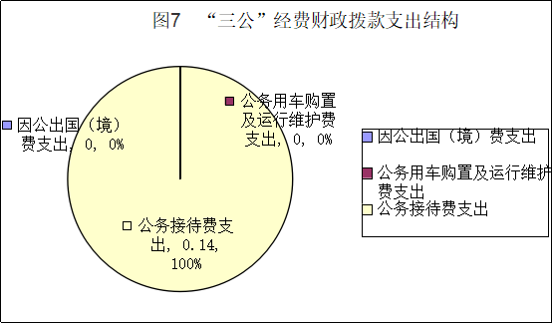

1.因公出国（境）经费支出0万元，完成预算0%。全年安排因公出国（境）团组0次，出国（境）0人。因公出国（境）支出决算比2022年无增加变动。主要原因是2023年无。因公出国（境）支出。
2.公务用车购置及运行维护费支出0万元,完成预算0%。公务用车购置及运行维护费支出决算比2022年无增加变动。主要原因是单位无公务用车。
其中：公务用车购置支出0万元。全年按规定更新购置公务用车0辆，其中：轿车0辆、金额0万元，越野车0辆、金额0万元，载客汽车0辆、金额0万元。截至2023年12月31日，单位共有公务用车0辆，其中：轿车0辆、越野车0辆、载客汽车0辆。
公务用车运行维护费支出0万元。
3.公务接待费支出0.14万元，完成预算100%。公务接待费支出决算比2022年度增加0.05万元，增长47.20%。主要原因是相关接待工作较上年增加。其中：
国内公务接待支出0.14万元，主要用于开展业务活动开支的用餐费等。国内公务接待3批次，25人次（不包括陪同人员），共计支出0.14万元，具体内容包括：相关接待工作。
外事接待支出0万元，外事接待0批次，0人次（不包括陪同人员），共计支出0万元。

八、政府性基金预算支出决算情况说明
2023年度政府性基金预算财政拨款支出0万元。

九、国有资本经营预算支出决算情况说明
2023年度国有资本经营预算财政拨款支出0万元。

十、其他重要事项的情况说明

（一）机关运行经费支出情况
2023年度，盐边县审计局机关运行经费支出34.41万元，比2022年度增加1.92万元，增长5.91%。主要原因是工作业务增多，运行费用增加。

（二）政府采购支出情况
2023年度，盐边县审计局政府采购支出总额0万元，其中：政府采购货物支出0万元、政府采购工程支出0万元、政府采购服务支出0万元。授予中小企业合同金额0万元，占政府采购支出总额的0%，其中：授予小微企业合同金额0万元，占政府采购支出总额的0%。

（三）国有资产占有使用情况
截至2023年12月31日，盐边县审计局共有车辆0辆，其中：主要领导干部用车0辆、机要通信用车0辆、应急保障用车0辆、其他用车0辆。单价50万元以上通用设备0台（套），单价100万元以上专用设备（不含车辆）0台（套）。

（四）预算绩效管理情况
根据预算绩效管理要求，本单位在2023年度预算编制阶段，组织对6个项目开展了预算事前绩效评估，对6个项目编制了绩效目标，预算执行过程中，选取6个项目开展绩效监控，组织对1个项目开展绩效自评，绩效自评表详见第四部分附件。

第三部分 名词解释

1.财政拨款收入：指单位从同级财政部门取得的财政预算资金。
2.一般公共服务支出（类）审计业务（款）行政运行（项）：指行政单位（包括实行公务员管理的事业单位）的基本支出。
3.一般公共服务支出（类）审计业务（款）审计业务（项）：指审计部门法制建设、审计质量控制、审计结果公告、宣传、教育、职称考试等方面的支出。
4.一般公共服务支出（类）审计业务（款）信息化建设（项）：指审计部门用于信息化建设方面的支出。
5.一般公共服务支出（类）审计业务（款）其他审计实务支出（项）：指除上述项目以外其他审计事务方面的支出。
6.社会保障和就业（类）行政事业单位养老支出（款）行政单位离退休（项）: 指行政单位（包括实行公务员管理的事业单位）开支的离退休支出。
7.社会保障和就业（类）行政事业单位养老支出（款）事业单位离退休（项）: 指事业单位开支的离退休支出。
8.社会保障和就业（类）行政事业单位养老支出（款）机关事业单位基本养老保险缴费支出（项）：指机关事业单位实施养老保险制度有单位缴纳的基本养老保险费支出。
9.社会保障和就业（类）行政事业单位养老支出（款）机关事业单位职业年金缴费支出（项）：指机关事业单位实施养老保险制度由单位实际缴纳的职业年金支出。
10.卫生健康支出（类）行政事业单位医疗（款）行政单位医疗（项）:指财政部门集中安排的行政单位基本医疗保险缴费经费。
11.卫生健康支出（类）行政事业单位医疗（款）公务员医疗补助（项）:指财政部门集中安排的公务员医疗补助经费。
12.卫生健康支出（类）行政事业单位医疗（款）其他行政事业单位医疗支出（项）：指除上述项目以外的其他用于行政事业单位医疗方面的支出。
13.住房保障支出（类）住房改革支出（款）住房公积金（项）：指行政事业单位按人力资源和社会保障部、财政部规定的基本工资和津贴补贴以及规定比例为职工缴纳的住房公积金。
14.基本支出：指为保障机构正常运转、完成日常工作任务而发生的人员支出和公用支出。
15.项目支出：指在基本支出之外为完成特定行政任务和事业发展目标所发生的支出。
16、“三公”经费：指部门用财政拨款安排的因公出国（境）费、公务用车购置及运行费和公务接待费。其中，因公出国（境）费反映单位公务出国（境）的国际旅费、国外城市间交通费、住宿费、伙食费、培训费、公杂费等支出；公务用车购置及运行费反映单位公务用车车辆购置支出（含车辆购置税、牌照费）及按规定保留的公务用车燃料费、维修费、过路过桥费、保险费、安全奖励费用等支出；公务接待费反映单位按规定开支的各类公务接待（含外宾接待）支出。
17、机关运行经费：为保障行政单位（含参照公务员法管理的事业单位）运行用于购买货物和服务的各项资金，包括办公及印刷费、邮电费、差旅费、会议费、福利费、日常维修费、专用材料及一般设备购置费、办公用房水电费、办公用房取暖费、办公用房物业管理费、公务用车运行维护费以及其他费用。

第四部分 附件

部门预算项目支出绩效自评表（2023年度）

第五部分 附表

一、收入支出决算总表

二、收入决算表

三、支出决算表

四、财政拨款收入支出决算总表

五、财政拨款支出决算明细表

六、一般公共预算财政拨款支出决算表

七、一般公共预算财政拨款支出决算明细表

八、一般公共预算财政拨款基本支出决算表

九、一般公共预算财政拨款项目支出决算表

十、政府性基金预算财政拨款收入支出决算表

十一、国有资本经营预算财政拨款收入支出决算表

十二、国有资本经营预算财政拨款支出决算表

十三、财政拨款“三公”经费支出决算表

